Geachte collega’s,

U is welbekend dat het vertalen en de brede context ervan door Filter, tijdschrift over vertalen al 27 jaar voor het voetlicht wordt gebracht – kritisch, opbouwend en stimulerend. Voor een bloeiende vertaalcultuur in de Lage Landen is reflectie op het vertalen en de vertaalwetenschap in al hun vormen onontbeerlijk. Velen van u schreven bijdragen voor het blad of gebruikten artikelen uit Filter in colleges. Het online archief van Filter is met zijn ruim 2000 artikelen intussen een ware Fundgrube voor vertaalkennis.

Filter is een tijdschrift dat voor de vertaalwetenschappelijke artikelen een blind-peer-reviewprocedure hanteert en daardoor internationaal erkend wordt. Hetzelfde geldt voor Webfilter, de website waar we sinds jaar en dag dossiers publiceren en waar ruimte is voor verdieping. Velen van u helpen ons hierbij. U bent en blijft welkom met voorstellen.

Per 1 januari 2021 krijgt Filter een nieuwe uitgever en een nieuw uiterlijk, maar onze peerreviewprocedure blijft ongewijzigd. Het tijdschrift zal in boekvorm verschijnen en in opmaak en aantal illustraties verschillen van voorgaande jaargangen. Het ligt in onze bedoeling de zichtbaarheid en aantrekkelijkheid van het tijdschrift te vergroten door thema’s te bieden die herkend worden door een breder publiek van lezers en vertalers maar met behoud van de belangrijke impulsen die uit vertaalonderzoek voortkomen. Filter wil dé plek blijven waar licht wordt geworpen op vertaling in al haar schakeringen.

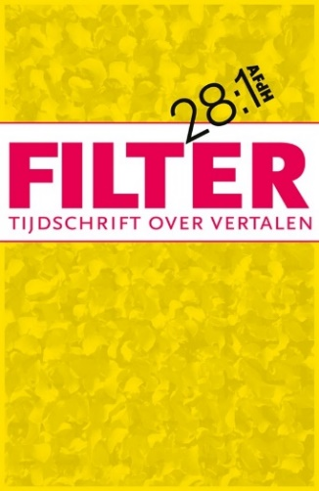

Nu onze vraag: Filter heeft dringend behoefte aan betalende abonnees: het tijdschrift is er steeds meer op aangewezen. Wij zouden u willen vragen Filter daadwerkelijk te steunen door een abonnement te nemen. Zo kan Filter het platform voor denkers en doeners blijven dat het is. Misschien kunt u ook anderen werven, collega’s in uw onderzoeksgroep? Vriend of begunstiger worden van Filter is ook een mogelijkheid. Zie de links hieronder. Nieuwe abonnees krijgen tijdelijk als geschenk Het oog van de naald van A.L. Snijders toegestuurd door onze nieuwe uitgever.

Aanmelden voor een abonnement kan hier: https://www.tijdschrift-filter.nl/abonneer.aspx
Aanmelden als vriend of begunstiger van Filter kan hier: https://www.tijdschrift-filter.nl/over-ons/donateur-worden.aspx
En uiteraard blijft u als auteur van harte welkom in Filter!

